Nummer: Betrieb:

Betriebsanweisung
für GasschweißgeräteSchneidbrenner

Bearbeitungsstand:

Arbeitsplatz/Tätigkeitsbereich:
 | 1. Anwendungsbereich
 | Gasschweiß-/Brennschneidearbeiten
 | 2. Gefahren für Mensch und Umwelt
   | - Brand- und Explosionsgefahr, Funkenflug  - Schweißrauche  - Gesundheitsgefahr bei Schweißarbeiten an hochlegierten Werkstücken, metallischen Überzügen oder Farbanstrichen, Kunststoffbeschichtungen, Verunreinigungen durch Öle, Fette oder Lösemittelresten etc..  - Infrarote oder ultraviolette Strahlung (Lichtbogen)  - Schweißen von Behältern: Gefahr durch Reste der Inhaltsstoffe! |   

3. Schutzmassnahmen und Verhaltensregeln
 | - Beim Betrieb die Betriebsanleitung des Herstellers beachten.  - Schweißrauchabsaugung verwenden, für ausreichende Belüftung sorgen  - Für Brandschutz sorgen, Feuerlöscher hier welcher Löscher bereithalten.  - Bei Schweißarbeiten in Bereichen mit Brand- und Explosionsgefahr Schweißerlaubnis einholen.  - Brennbare Teile aus Umgebung entfernen oder abdecken.  - Während und nach Schweißarbeiten Brandwache stellen.  - Bei Schweißarbeiten an Behältern mit brennbaren Flüssigkeiten Behälter vollständig entleeren und mit Wasser auffüllen.  - Zünden: Sauerstoffventil öffnen, dann das Brenngasventil.  - Schließen: Brenngasventil schließen, danach das Sauerstoffventil.  - Bei Arbeitsunterbrechung Flaschenventile schließen.  - Gasschläuche sicher befestigen und gegen Beschädigung (z. B. Knicken) schützen.  - Gasflaschen vor dem Umfallen sichern, vor übermäßiger Wärmeeinwirkung, Schlagen, Stößen, Erschütterungen usw. schützen.  - Sauerstoffleitung und –armaturen sind fett- und ölfrei zu halten.  - Brenner nicht in geschlossenen Behältern ablegen.  - Ablage- und Aufhängevorrichtungen benutzen.  - Schweißen von Hohlkörpern → Entlastungsventil.  - Schutzschirm oder Schutzschild mit Schweißerschutzfilter benutzen, Schweißschutzhandschuhe und trockene, fettfreie, schwer entflammbare Schweißerschutzkleidung tragen; auch für Schweißhelfer. |   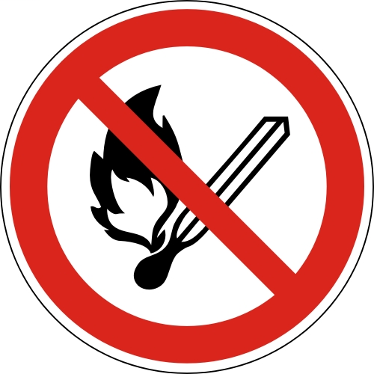
4. Verhalten bei Störungen
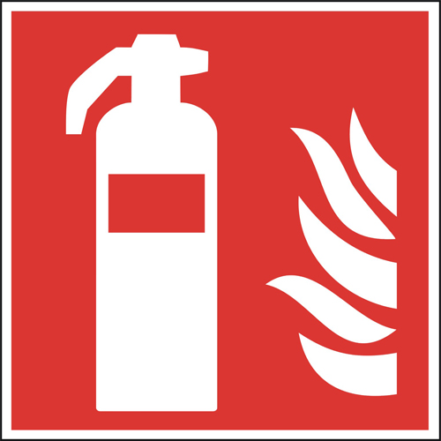 | - Bei Beschädigung am Druckminderer, Manometern usw. nicht weiterarbeiten!  - Im Brandfall: Flaschenventil schließen! Löschen mit Pulverfeuerlöscher  - Ausströmen von unverbranntem Gas → Ventile schließen, Raum lüften

Seite 1 von 2

5. Erste Hilfe
 | - Ersthelfer heranziehen  - Notruf: 112  - Unfall melden  - Durchgeführte Erste – Hilfe – Leistungen immer im Verbandsbuch eintragen.

6. INSTANDHALTUng
- Reinigung verschmutzter Armaturen mit Seifenwasser!
- Instandhaltung (Wartung, Reparatur) nur von qualifizierten und beauftragten Personen durchführen lassen.
- Nach Instandhaltung sind die Schutzeinrichtungen zu überprüfen.
- Bei der Instandhaltung die Betriebsanleitung des Herstellers beachten.
- Regelmäßige Prüfungen (z.B. elektrisch, mechanisch) durch befähigte Personen.

Datum:
Nächster  Überprüfungstermin: | Unterschrift:  Unternehmer/Geschäftsleitung

Seite 2 von 2

